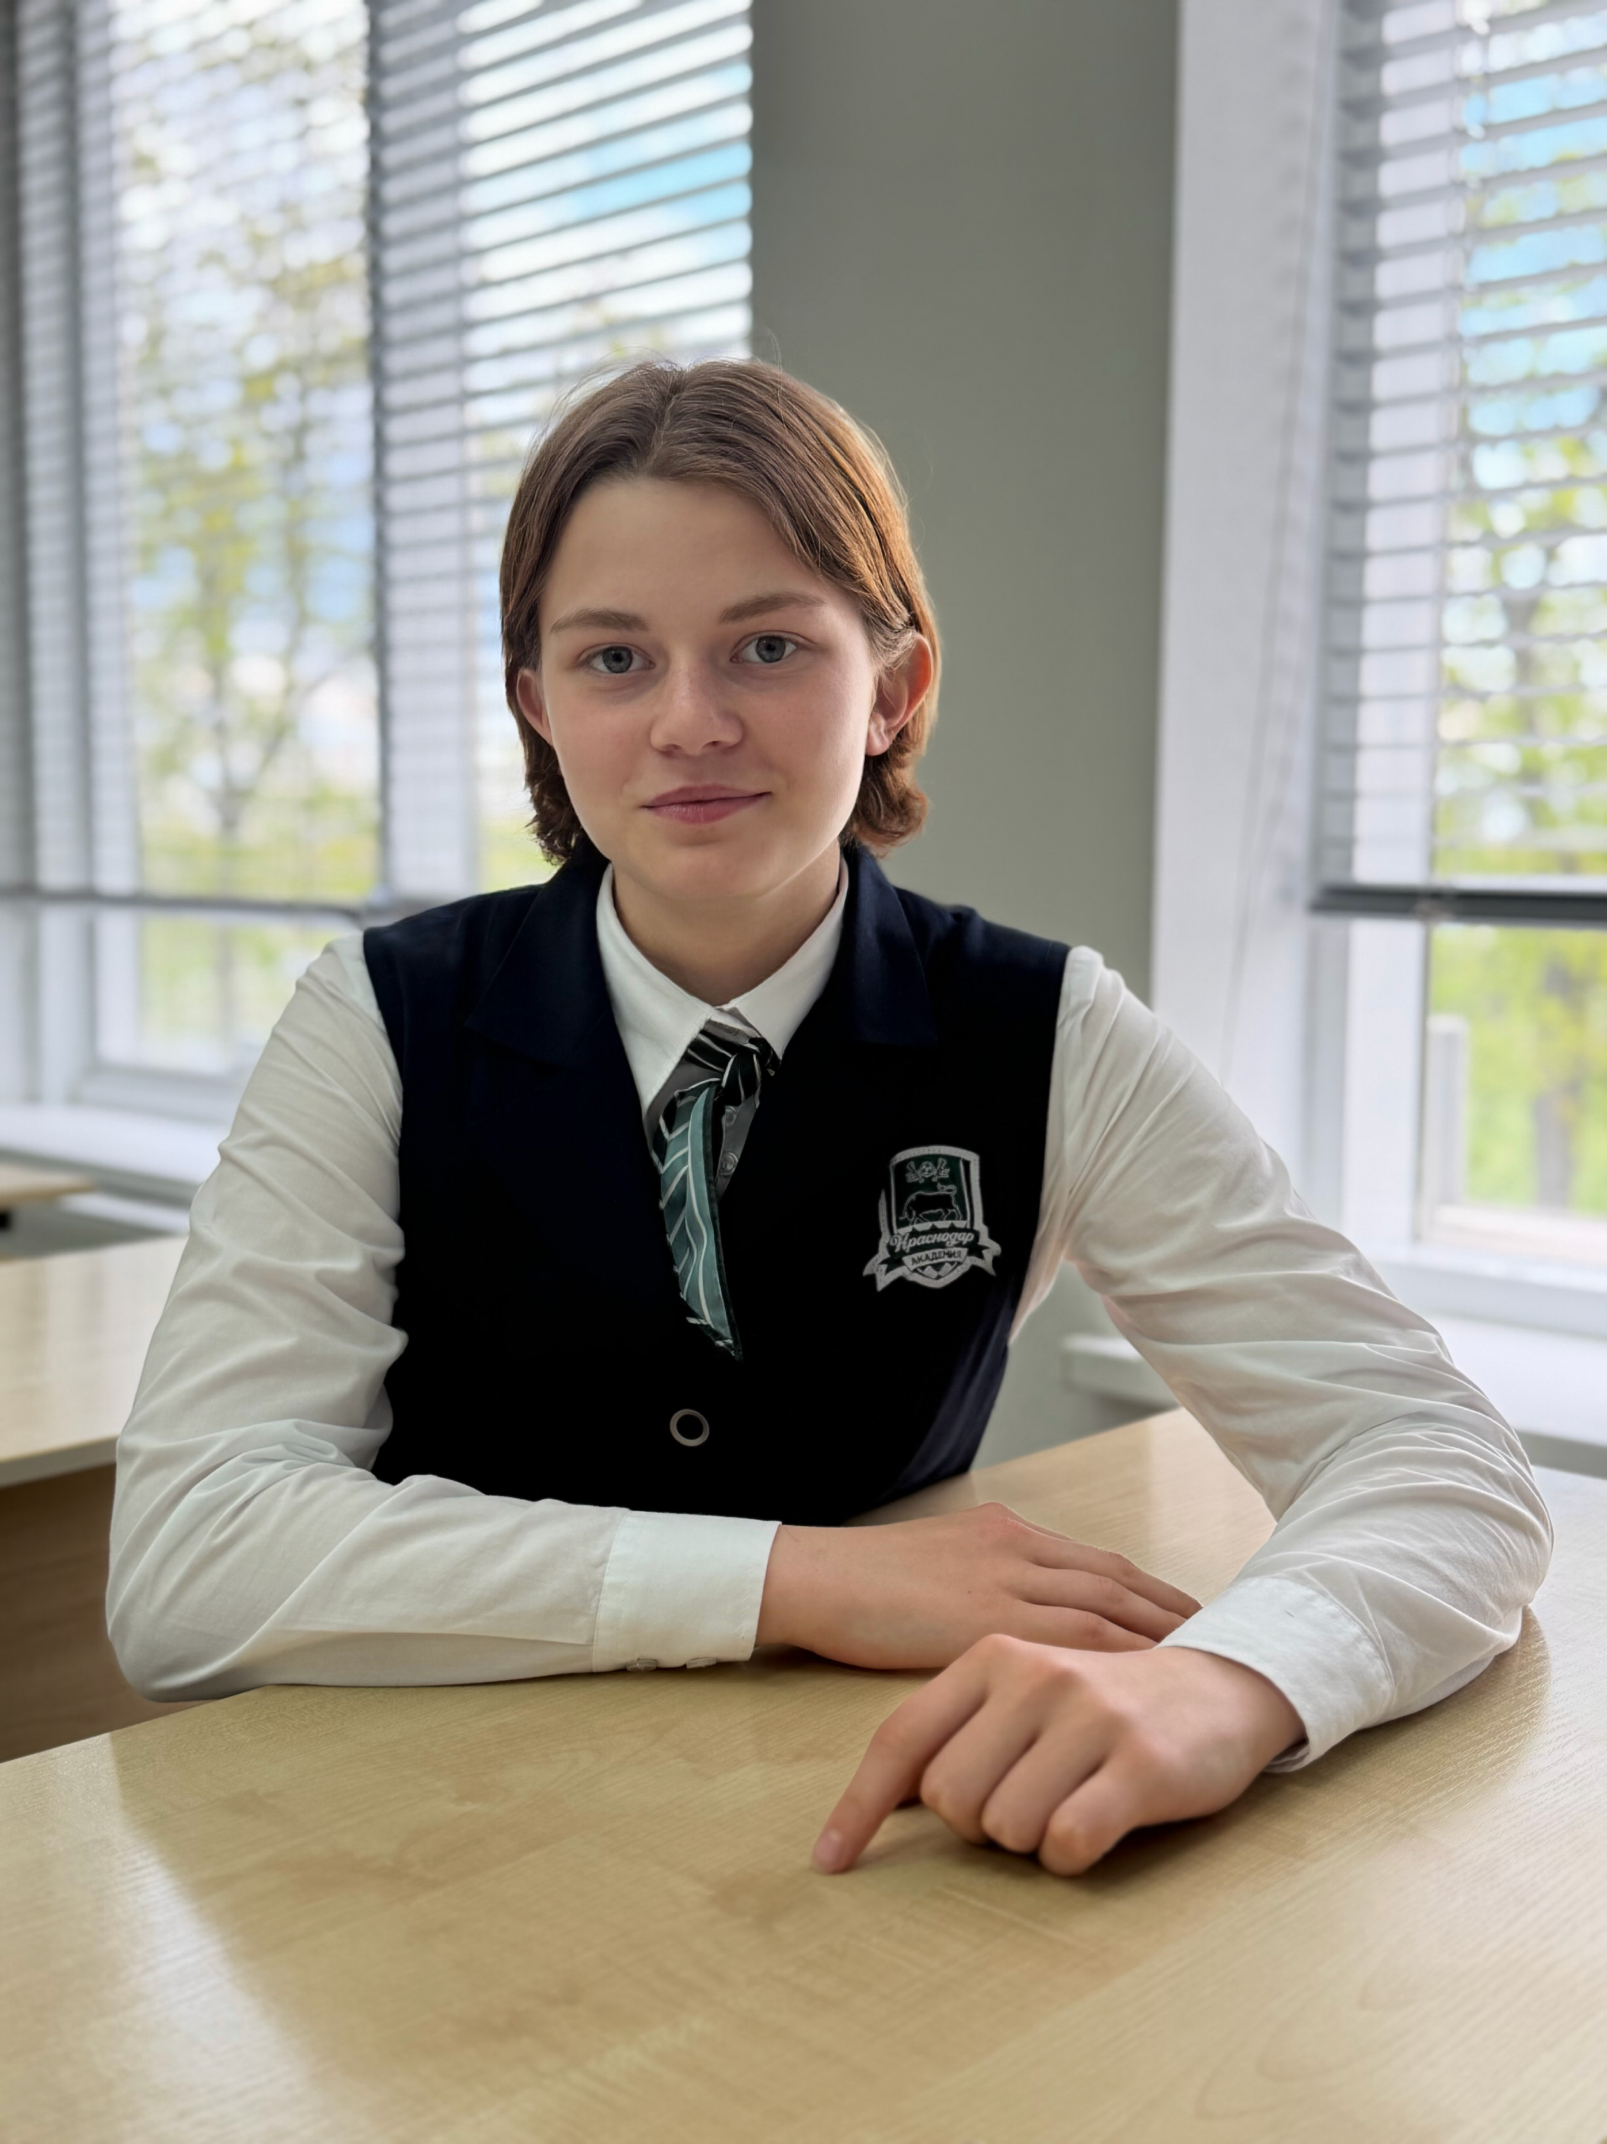
Авдиенко Василиса Андреевна

Дата рождения: 01.07.2008

Я родилась в городе Усмань. Футболом занимаюсь 12 с половиной лет, начала свою карьеру в спортивной школе города Усмань.
В моей большой в семье изначально заложен спорт, и я занималась многими видами спорта, например: футболом, баскетболом, волейболом, танцами, настольным теннисом, боксом, шахматами, лаптой, плаваньем.
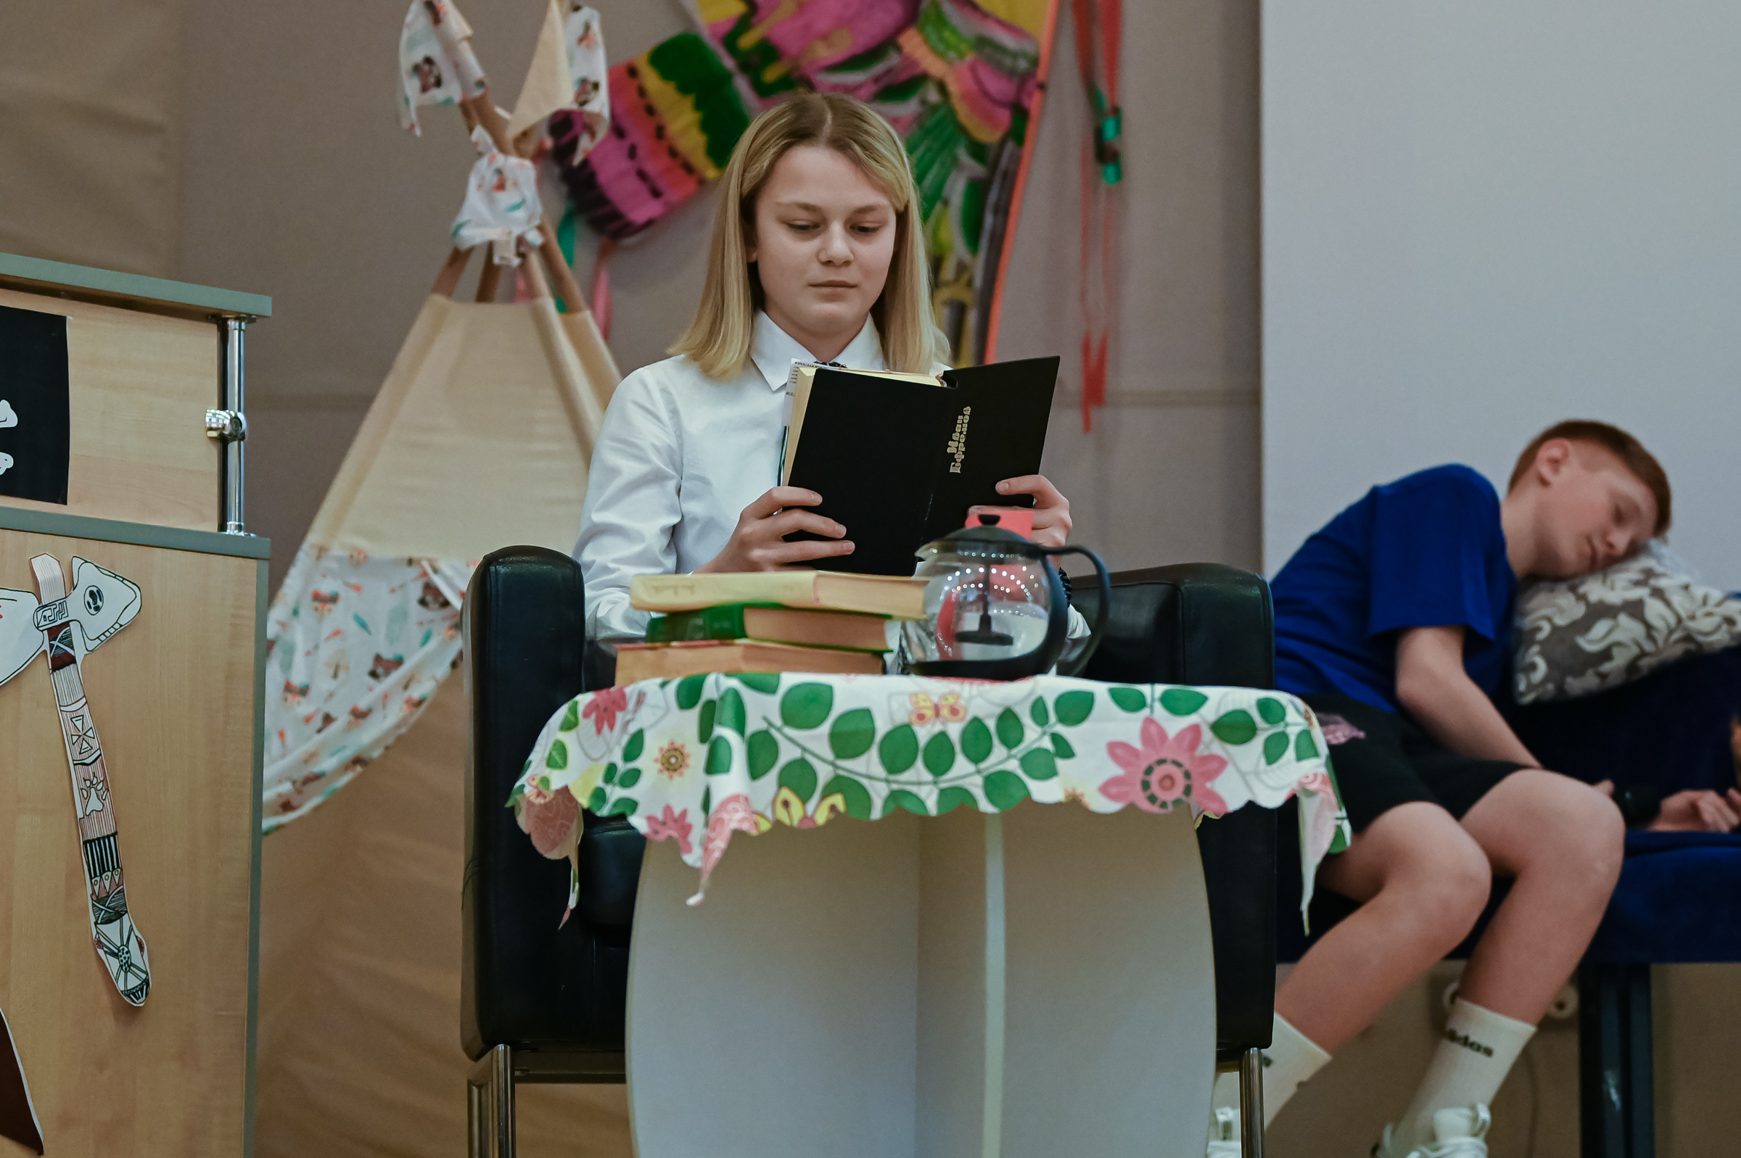
В 2015 году пошла в школу МБОУ СОШ села Девица, а в 2021 году переехала в город Краснодар учиться и играть за футбольный клуб «Краснодар».
В 2024 году я сдала ОГЭ и получила основное общее образование, окончив 9 класс. В школе я участвовала в театральных постановках, концертах, конкурсах.
В 2026 году окончила 11 класс, успешно сдала ЕГЭ и поступила в ФГБОУ ВО «Кубанский государственный университет физической культуры, спорта и туризма» на факультет спорта.
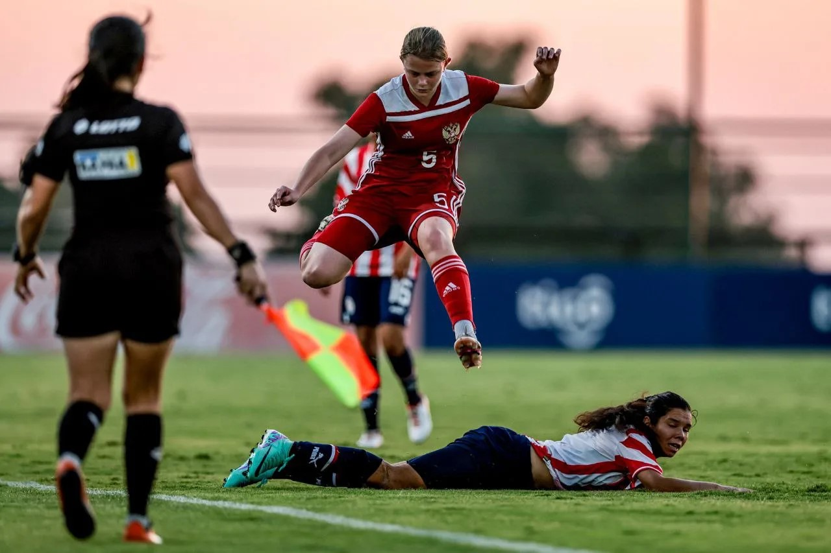
На данный момент я игрок Молодежной Сборной России и Женской команды ФК «Краснодар», Женской Молодежной команды ФК «Краснодар».
- О начале пути
Как ты вообще попал в футбол и в нашу Академию?
Меня пригласили на просмотр в академию в 2021 году. Тогда только создавалась женская команда в нашем клубе. Просмотр был в июне, это был первый и самый большой просмотр девочек. Я очень хорошо помню эти дни, было очень жарко и душно, для меня это было непривычно, т.к я с Липецкой области. Отбор девочек в академию длился два дня, на нем я познакомилась с Нафигиной Анастасией - моей будущей соседкой по комнате. Первый день был направлен на просмотр физических качеств. У меня успешно все получалось, я быстро переходила со станции на станцию, и тренерский состав был доволен. После первого дня всем объявили, что в течение вечера тем, кто прошел первый этап, позвонят. Мне позвонили в течение часа, и я была очень рада. Второй день был самый волнительный - в этот день смотрели на наши футбольные качества: мышление, креативность, технику. После окончания просмотра всем сказали, что тем, кого хотят видеть в женской команде, позвонят в течение недели. Я выдохнула и была в себе уверена. Вечером мы с папой поехали на вокзал и у него зазвонил телефон. После разговора по телефону папа подходит ко мне и говорит: «Доча, тебя зачислили» В тот момент у меня было непередаваемое количество эмоций, ведь сбылась та самая детская мечта, к которой я стремилась с 4 лет.
- Тренировки и быт
Что было самым трудным в Академии: физика, психология, режим, конкуренция?
Для меня самым тяжелым в академии было привыкнуть к тому, что все мои близкие далеко. Я из большой многодетной семьи и свыкнуться с тем, что родных нет рядом для меня длительное время было очень тяжело. Было очень много слез, переживаний родителей и даже желание оставить мечту и уехать домой. Тогда мне было 13 лет, но я смогла справиться с такими трудностями и сейчас я являюсь выпускницей 2026 года Академии ФК «Краснодар». С большим опытом и пройденной дорогой за спиной двигаюсь к своей мечте.
- Команда и отношения
С кем из ребят ты сдружился по-настоящему? Общаетесь ли сейчас?
Со всеми девочками из команды я в хороших взаимоотношениях, но крепче всего я сдружилась с Ариной Кадигроб и Анастасией Нафигиной. С ними мы общаемся с самого начала формирования женской части нашего клуба. С Настей мы познакомились на просмотре, вместе прошли и в один день были зачислены в академию. Мы стали жить в одной комнате в коттедже и сидели за одной партой в школе. С Ариной мы познакомились в коттедже, с каждым годом наша дружба становилась крепче, мы были лидерами в команде и вместе ездили в сборную, ходили гулять, проживали поражения и победы. Эти факторы очень повлияли на укрепление нашей дружбы и сейчас мы с ней «два сапога пара». Спасибо большое академии за возможность найти хороших друзей.

